ПАМ'ЯТКА ВИКОНАННЯ ДОМАШНІХ ЗАВДАНЬ З ДІТЬМИ

- Допомагайте дитині готувати щодня логопедичні завдання.
- Виконуйте всі вправи обов’язково перед дзеркалом по 7-10 разів.
- Займайтеся з дитиною, граючи з нею.
- Виправляйте недоліки дитини доброзичливо, спокійно. Підтримуйте її позитивними емоціями, не критикуйте її.
- У разі потреби, якщо виникнуть труднощі при виконанні вправ з дитиною, отримайте додаткову інформацію.
- Пам’ятайте: з вашою постійною допомогою мовні вади подолаються легше і швидше!
ПРАВИЛЬНА АРТИКУЛЯЦІЯ ЗВУКА [Л]

- Рот напіввідкритий.
- Губи розслаблені.
- Зуби зблизити, але не змикати.
- Кінчик язика піднятий до верхніх зубів, по боках язика – щілини, якими виходить повітря.
ПІДГОТОВЧІ АРТИКУЛЯЦІЙНІ ВПРАВИ
Вправа 1. «Хоботок»: зімкни зуби, губи витягни вперед
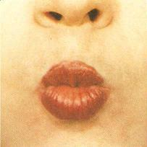
Витягни губи,
Зроби хоботок.
Будеш, як бджілка
Шукати медок.

Вправа 2. «Лопаточка»: відкрий рот і поклади широкий язик на
нижню губу.
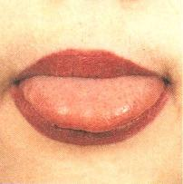
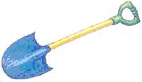
Я широкий язичок
На губу собі проклав.
Був рожевий п’ятачок –
Він лопаточкою став.

Вправа 3. «Чашечка»: відкрий рот. Бічні та передні краї широкого
язика підніми, але не торкайся зубів.
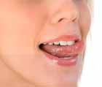
Зроби широкий свій язик,
Його краєчки підніми
Бач, вийшла чашечка у нас,
Ану зроби її ще раз.
Вправа 4. «Хованка»: висунь широкий язик між зубами, а потім
заховай його за нижні зуби.
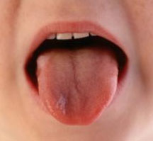
Я – широкий язичок,
В хованку пограюсь –
Ліг за зуби і мовчок!
Краще всіх ховаюсь!
Вправа 5. «Покарання язичка»: щоб язик був спокійний.
Поплямкай його губами 5 разів, вимовляючи пя-пя-пя, а
потім потримай широкий язик спокійно в роті.
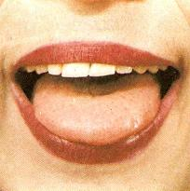
Неслухняний язичок –
плямкає губами.
Ляж у роті і мовчок,
Не балакай з нами.

Вправа 6. «Маляр»: відкрий рот, погладь широким кінчиком язика
піднебіння, роблячи рухи вперед – назад, як маляр білить
щіткою стелю.
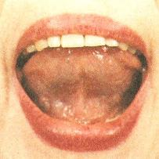
Вперед назад, це твій язик
Так піднебіння гладить.
Як маляр, він білити звик,
Це стінам не завадить .

7. Вправа „Гойдалка”: відкрити рот. Язиком тягнутися то до носа,
то до підборіддя поперемінно.
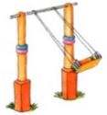
8.Вправа „Смачне варення”: напіввідкрити рот і кінчиком язика
облизати верхню губу, роблячи рухи язиком зверху вниз.
Стежити, щоб нижня щелепа була нерухомою.
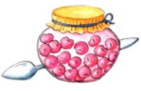

9. Вправа „Грибок”
Посміхнутися, показуючи зуби, відкрити рот і притиснути широкий язик усією поверхнею до піднебіння.
Картка 1 Дата

1. Повторити підготовчі артикуляційні вправи.
«Лопаточка», «Покарання язичка», «Чашечка», «Смачне варення» .
2. Вимовляти склади: ЛА, ЛЕ, ЛИ, ЛО, ЛУ.
3. Повторити слова:
ЛА-ЛА-ЛА – | 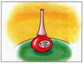 | ЛЕ-ЛЕ-ЛЕ – | 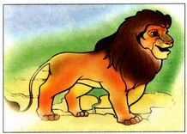
ЛА-ЛА-ЛА – | 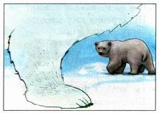 | ЛЕ-ЛЕ-ЛЕ – | 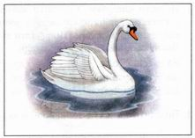
ЛА-ЛА-ЛА – | 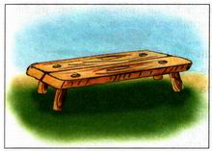 | ЛИ-ЛИ-ЛИ – | 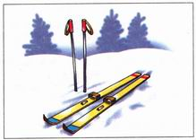

лаки лев лис лоб лупа
лава лебідь липа лото луна
лани лелека лимон лопата лунка
ластівка летить лице лоша лущити
лагідний ледачий листок лось лукавий

4. Вивчити скоромовку: В ямі не спиться вусатому сому,
Сому вусатому сумно самому.
списати
Вивчити вірш: Спить старий вусатий сом
Сниться сому сьомий сон
Сонце пестить поплавок
Сом сопе на весь ставок
списати
Вивчити вірш: Поглянь на сірих совенят,
Вони тихесенько сидять:
Коли не сплять – вони їдять,
Коли їдять – вони не сплять.

Картка 2 Дата
1. Повторити підготовчі артикуляційні вправи.
„Гойдалка”, „Чашечка”, „Маляр”
2. Вправлятися у вимові складів:
ЛА-ЛА-ЛА ЛИ-ЛИ-ЛИ ЛУ-ЛУ-ЛУ ЛО-ЛЕ-ЛО
ЛЕ-ЛЕ-ЛЕ ЛО-ЛО-ЛО ЛА-ЛИ-ЛЕ ЛУ-ЛИ-ЛУ

3. Повторити слова:
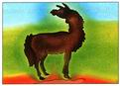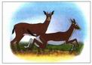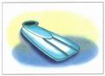
Лама лань латаття ласт
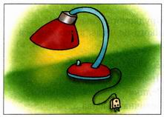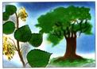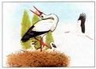
лампа листоноша липа лелека

4. Закінчи речення , вибираючи одну з картинок
Листи розносить … . По болоту ходить … .
Водолаз одягає … . Зацвіла пахуча … .
По полю біжить … . Леся купила … .

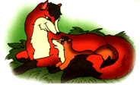
5. Вивчити напам’ять вірш:
Лиска лащить лисеня,
А лосина – лосеня.
Лев ласкаво лапою
левенятко лапає.

1. Назви перші звуки у словах. Розфарбуй картинки у назвах яких є звук (л).
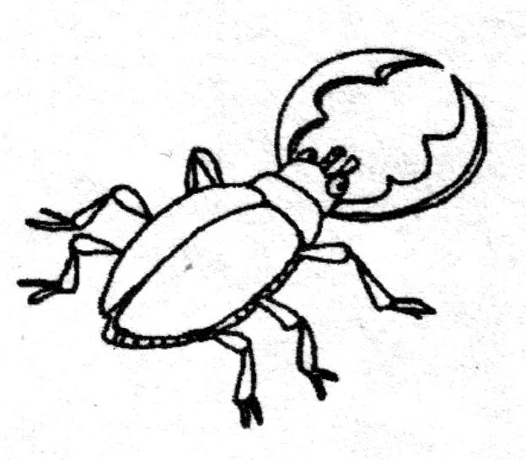

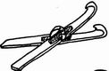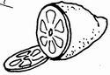

Картка 3 Дата

1. Підготовчі артикуляційні вправи
2. Вимовляти склади:

ЛА-ЛО-ЛА-ЛО ЛИ-ЛА-ЛИ-ЛА АЛА-УЛА-АЛА
ЛЕ-ЛУ-ЛЕ-ЛУ ЛЕ-ЛО-ЛЕ-ЛО ИЛА-ЕЛА-ИЛА

3. Повторювати слова:
салат поле калина шолом голуб
халат білет килим білок полуниця
акула велетень метелик долоня полудень
школа олень метелиця волошка жолудь
читала шелест жалити наполохати тулуб

4. Гра «Знайди зайвий малюнок» (відсутній звук (л)).
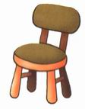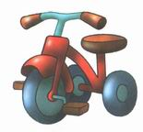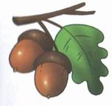

5. Як звати тварин? (лисиця, лисеня) Зроби доріжку від дитинки до мами кольоровою. Який колір обереш? 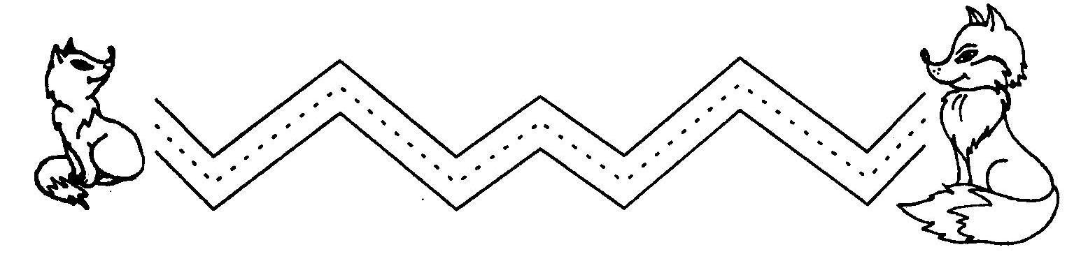

Картка 4 Дата

1. Повторити склади:
АЛА-ОЛА-УЛА АЛЕ-ОЛЕ-УЛЕ
АЛУ-ОЛУ-УЛУ УЛУ-ИЛУ-ЕЛУ
АЛИ-ЕЛИ-ИЛИ ЕЛЕ-АЛЕ-ОЛЕ
2. Повторити слова:
хвала смола колиска антилопа вулиця
валун колода молоток олень цибулина
малина колесо болото телефон кілок
алое волошка молотити велосипед цілий
балет долина ополонка веселощі веселити

3. Гра «Знайди зайвий малюнок» (відсутній звук (л)).

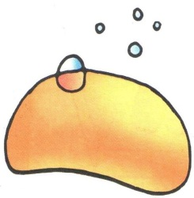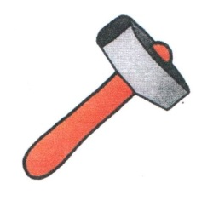

4.Повторювати словосполучення:

сміливі лисенята; надсилати листа
спіла слива нахилити телескоп
молочний шоколад солити сало
спалах полум’я спалахнула соломина
бджолиний вулик колихати колиску
схилити гілку лазити на липу

Картка 5 Дата

1. Повторити попередні склади, слова, речення.
2. Повторювати звукосполучення:
АЛКА ЕЛКА ИЛКА ОЛКА УЛКА ІЛКА
3. Повторювати слова:
білка булка галка веселка сопілка
гілка балка гойдалка посилка помилка
фіалка бджілка скакалка шкатулка футболка
тарілка балкон солдат виделка халва

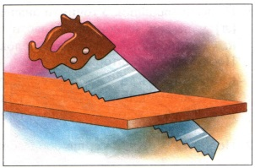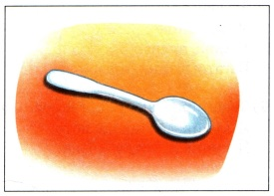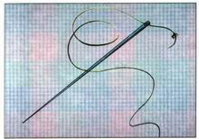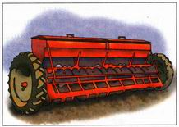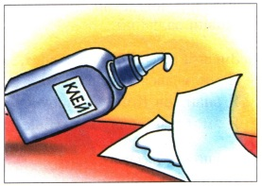
Пилка ложка голка сівалка клей
Ґуздик пришивають … (голкою).
Жито сіють … (сівалкою).
Дрова пиляють … (пилкою).
Борщ їдять … (ложкою).
Папір склеюють … (клеєм). І т. д.
4. Розфарбуй і скажи, у якому слові звук (л) стоїть на початку, у середині, в кінці?
